Parcial 1 – QuindíoExpress: Informe técnico
Brahian Stiven Toro C.

Datos de la entrega
Este informe reúne las partes A, C y D del Parcial 1 de Estructuras de Datos. La Parte B (código) está en el repositorio; aquí solo se resume.
Campo | Valor
Asignatura | Estructuras de Datos
Actividad | Parcial 1: Gestión de operaciones de un centro de distribución (QuindíoExpress)
Autor | Brahian Stiven Toro C.
Repositorio | Por completar: URL del repositorio Git

1. Introducción
La solución usa una estructura distinta para cada operación dominante, porque ninguna colección sirve bien para todas. QuindíoExpress necesita, sobre los paquetes de una jornada, mantener el orden de llegada, consultar por código sin recorrer todo, evitar municipios repetidos, despachar por prioridad y conservar el historial de entregas.
El sistema registra 30 paquetes con códigos no consecutivos, 7 municipios destino y 8 repartidores (uno no disponible, para probar la regla). Todo vive en la clase CentroDistribucion; la lista enlazada propia, los comparadores y los algoritmos (recursión, búsqueda binaria, divide y vencerás) están en paquetes separados.

2. Supuestos e interpretación del enunciado
Tema | Decisión | Motivo
Rango de prioridad | 1 a 5, valor por defecto 3 | El enunciado dice 0–10 (defecto 5) en un lugar y 1–5 en las reglas. Se confirmó con el profesor. El 3 es el punto medio: un paquete sin prioridad explícita no se adelanta ni se atrasa.
Ciclo de vida del paquete | PENDIENTE → DESPACHADO → ASIGNADO → ENTREGADO | Despachar saca el paquete de pendientes; entregar lo pasa al historial. Solo se avanza al estado siguiente.
Repartidor | Lleva un paquete a la vez | Queda no disponible al asignarlo y vuelve a estar disponible al registrar la entrega.
Sin repartidor libre | El paquete despachado pasa a una cola de espera | Evita perderlo; se reintenta cuando un repartidor se libera o se habilita.
Zona y destino | Se comparan con equals exacto | Es la misma igualdad que usan el Set y los Map de municipios.
Agrupación por municipio | Es histórica: un paquete entregado no sale de su grupo | El enunciado la usa para reportes de carga por zona.
Municipios | Sin tilde en los datos (Calarca) | Evita problemas de codificación en la consola de Windows.

Parte A. Análisis y diseño

A.1. Selección de colecciones
Cada necesidad se resolvió con la estructura cuya operación dominante es más barata; las necesidades 2 y 7 comparten un solo HashMap.
# | Necesidad | Estructura elegida | Operación principal | Complejidad esperada | Alternativa descartada | Justificación
1 | Paquetes pendientes en el orden exacto de registro | ArrayDeque<Paquete> usada como Queue (atención FIFO) + ArrayList<Paquete> (registro de auditoría) | offer al final, poll al frente | O(1) amortizado | ArrayList usado como cola | remove(0) en un ArrayList desplaza todos los elementos: O(n). ArrayDeque es un arreglo circular y saca el primero en O(1). El ArrayList aparte nunca se modifica y conserva el orden original aunque los paquetes salgan de la cola.
2 | Consultar rápidamente un paquete por su código | HashMap<String, Paquete> | get, containsKey | O(1) esperado; O(log n) peor caso (desde Java 8 un bucket con muchas colisiones se vuelve árbol) | ArrayList con búsqueda lineal; TreeMap | La lista recorre en promedio n/2 paquetes. TreeMap da O(log n) y orden por código, pero esta consulta no necesita orden. Se paga memoria por la tabla de buckets y un nodo por entrada.
3 | Municipios destino sin duplicados | LinkedHashSet<String> | add, contains | O(1) esperado | List con contains antes de add; HashSet | Con lista, evitar duplicados cuesta O(m) por inserción. HashSet también es O(1) pero su orden es impredecible; LinkedHashSet conserva el orden de primera aparición (como el ejemplo: Armenia, Salento, Calarcá) a cambio de dos referencias extra por elemento.
4 | Municipios ordenados alfabéticamente y sin repetidos | TreeSet<String> construido bajo demanda | Recorrido en orden | O(m log m) al construirlo; add O(log m) | List + Collections.sort | TreeSet garantiza a la vez orden y unicidad (árbol rojo-negro con compareTo). Como m = 7, construirlo al pedir el reporte es más simple que mantener otra estructura sincronizada.
5 | Atender primero los paquetes de mayor prioridad | PriorityQueue<Paquete> con ComparadorDespacho | poll, peek | offer/poll O(log n); peek O(1) | Ordenar una lista en cada llegada; TreeSet con comparador | Reordenar en cada llegada cuesta O(n log n). El montículo binario solo garantiza el tope, y eso basta para "obtener repetidamente el siguiente". Su iterador no recorre en orden de prioridad.
6 | Historial de entregados en el orden de entrega | ListaEnlazada<Paquete> propia, vista como Coleccion<Paquete> | agregar al final; recorrer con Iterator | agregar O(1) por la referencia a la cola; recorrido O(n) | ArrayList/LinkedList de Java (prohibidas) | Agregar al final conserva el orden real. Sin referencia a la cola, agregar sería O(n). obtener(i) es O(n), por eso se recorre con el iterador y no con un for por índice (O(n²)).
7 | Asociar cada código con su objeto Paquete | El mismo HashMap<String, Paquete> de la necesidad 2 | put, get | O(1) esperado | Un segundo Map; TreeMap | Las necesidades 2 y 7 son la misma relación clave-valor. Duplicarla gastaría memoria y obligaría a sincronizar dos mapas. El código es la clave natural porque es único.
Estructuras de apoyo que también usa la solución:
Necesidad | Estructura | Costo | Por qué
Paquetes agrupados por municipio | TreeMap<String, List<Paquete>> (valor ArrayList) | O(log m) por registro | El reporte sale en orden alfabético sin ordenar aparte. El valor es ArrayList y no LinkedHashSet: el grupo nunca elimina y los duplicados ya los bloquea el HashMap de códigos.
Estado de cada paquete | HashMap<String, EstadoPaquete> | O(1) esperado | Valida el ciclo de vida: impide asignar un paquete pendiente, uno no registrado o entregar dos veces el mismo.
Repartidores con identificación única | LinkedHashMap<String, Repartidor> | containsKey O(1); buscar disponible O(r) | Valida unicidad y recorre en orden de registro, así la asignación es determinista.
Paquete asignado → repartidor | HashMap<String, Repartidor> | O(1) | Al registrar la entrega se sabe qué repartidor liberar.
Despachados sin repartidor libre | ArrayDeque<Paquete> | offer O(1); reintento O(e · r) | Cola de espera FIFO; se recorre con Iterator + it.remove() para no saltar elementos.
Decisión a defender: dos colas de pendientes. Cada paquete pendiente está en la cola FIFO y en la PriorityQueue. Al despachar por una, se quita de la otra con remove(objeto), que cuesta O(n).
- Ventaja: código simple y las dos modalidades siempre consistentes.
- Costo: despachar es O(n) en lugar de O(1) u O(log n). Con 30 paquetes no importa.
- Alternativa para 500.000 paquetes: eliminación perezosa con un Set<String> de pendientes; al hacer poll se descartan los que ya no están pendientes.

A.2. Tiempo frente a memoria
Se escoge HashMap<String, Paquete> para la búsqueda por código: con 500.000 paquetes pasa de unas 250.000 comparaciones promedio por consulta a un cálculo de hash y pocas comparaciones, a cambio de unos 20 MB extra. Se conserva además un ArrayList para el orden de registro, porque cada estructura atiende una necesidad distinta.
Aspecto | ArrayList<Paquete> | HashMap<String, Paquete>
Tiempo esperado de búsqueda | O(n). En promedio n/2 = 250.000 comparaciones de String; 500.000 si el código no existe. | O(1) esperado: hashCode() del código → bucket → equals con pocos elementos.
Memoria adicional | Casi nula: un arreglo de referencias (unos 4 bytes por paquete con referencias comprimidas, ≈ 2 MB), más hasta 50 % de holgura al crecer. | Tabla de buckets: con factor de carga 0,75 crece a 1.048.576 posiciones (≈ 4 MB). Más un objeto Node por entrada (hash, clave, valor, siguiente: ≈ 32 bytes, ≈ 16 MB). Total aproximado: 20 MB.
Ventaja | Poca memoria, conserva el orden de llegada, acceso por posición en O(1). | Tiempo prácticamente constante aunque la empresa crezca; validar un código duplicado al registrar también es O(1).
Desventaja | Cada consulta empeora linealmente con el crecimiento: el costo total es O(consultas × n). | Más memoria; no conserva orden; depende de un buen hashCode (el de String es adecuado).
Opción intermedia | Lista ordenada por código + búsqueda binaria: O(log n), unas 19 comparaciones para 500.000. Pero insertar manteniendo el orden cuesta O(n). | No aplica.
Justificación con números. Con 1.000 consultas por jornada, la búsqueda lineal haría del orden de 250 millones de comparaciones; el HashMap, unos 1.000 cálculos de hash y pocas comparaciones cada uno. Pagar unos 20 MB es razonable en un computador actual. Si la memoria fuera el recurso crítico, la opción intermedia sería la lista ordenada con búsqueda binaria, aceptando que registrar cueste O(n).
Las cifras de memoria son aproximadas: dependen de la JVM y de si usa referencias comprimidas.

Parte B. Construcción (resumen)
La implementación cubre todos los temas exigidos y reproduce los resultados de los ejemplos del enunciado. El código completo está en src/parcial/; esta sección solo indica dónde está cada cosa.
Tema exigido | Dónde | Cómo se reconoce
Interfaz genérica | estructuras/Coleccion.java | interface Coleccion<T> extends Iterable<T>: agregar, eliminar, obtener, tamaño, está vacía
Clase genérica y lista propia | estructuras/ListaEnlazada.java | ListaEnlazada<T> implements Coleccion<T>; Nodo<T> privado con valor y siguiente; referencias a cabeza y cola
Iterable / Iterator | ListaEnlazada.iterator() y la clase interna IteradorLista | Iterable es la lista (se puede recorrer); Iterator es el objeto que recuerda el nodo actual
Comparable (orden natural) | modelo/Paquete.java | compareTo por código, consistente con equals y hashCode
Comparator (criterios alternativos) | comparadores/ | Prioridad desc., peso desc., tiempo asc.; ComparadorDespacho los compone con thenComparing
List, Set, Map, Queue, Deque, PriorityQueue | servicio/CentroDistribucion.java | Ver la tabla A.1
Validaciones | Constructores de Paquete y Repartidor; registrarPaquete, registrarRepartidor, asignar | Lanzan IllegalArgumentException o IllegalStateException con mensaje
Recursividad | algoritmos/Recursivos.java | Peso por municipio y conteo por prioridad, sin ciclos
Búsqueda binaria | algoritmos/BusquedaBinaria.java | Iterativa y recursiva; precondición: ordenada por código
Divide y vencerás | algoritmos/DivideYVencerasPaquetes.java | Paquete de mayor peso, etapas marcadas en comentarios
Datos mínimos | DatosIniciales.java | 30 paquetes, 7 municipios, 8 repartidores, prioridades 1–5
Evidencia de ejecución (MainParcial, salida real):
Ejemplo del enunciado | Esperado | Obtenido
Despacho prioritario (PQ420, PQ731, PQ105, PQ942) | PQ105, PQ731, PQ942, PQ420 | PQ105, PQ731, PQ942, PQ420
Peso total de Armenia (4 paquetes, 3 de Armenia) | 14.0 kg | 14.0 kg
Prioridad ≥ 4 sobre 5, 2, 4, 1, 5, 3, 4 | 4 paquetes | 4 paquetes
Mayor peso de 4.5, 12.0, 3.2, 18.7, 7.4, 5.1 | 18.7 kg | 18.7 kg
Municipios sin repetir | Armenia, Salento, Calarcá (orden de aparición) | Armenia, Salento, Calarca, Montenegro, Circasia, Quimbaya, Filandia
Municipios ordenados | Orden alfabético | Armenia, Calarca, Circasia, Filandia, Montenegro, Quimbaya, Salento
Sobre los 30 paquetes: el peso total de Armenia es 63.40 kg, hay 14 paquetes con prioridad ≥ 4 y el más pesado es PQ845 (18.7 kg). La demo también muestra rechazados: código y repartidor duplicados, peso 0, prioridad 7, tiempo negativo, destino vacío, repartidor no disponible, zona distinta y paquetes en un estado incorrecto.

Parte C. Análisis algorítmico y pruebas
La Parte C sigue lo que piden el enunciado y la rúbrica: C.1 la pila de llamadas de las operaciones recursivas, C.2 las demás pruebas de escritorio, C.3 el análisis de complejidad temporal y espacial, y C.4 la comparación de alternativas con respuestas argumentadas. Las pruebas y las pilas se hicieron en docs/parcial1/PilaLlamadas_Parcial1.xlsx con datos del enunciado; en el conteo y en el mayor peso se usan sus primeros 5 y 4 elementos para que la pila sea legible. Cada resultado se comprobó ejecutando el método real con esos mismos datos.

C.1. Pila de llamadas
El enunciado pide la pila de llamadas de las dos operaciones recursivas con un conjunto reducido de datos. Para cada una van tres piezas: la prueba de escritorio (una fila por llamada y una columna por línea de código), el diagrama de la pila y las respuestas a las ocho preguntas del enunciado.
En los diagramas cada columna es un instante y main está siempre en la base. El verde marca el caso base, y el amarillo el marco que está retornando, que en la columna siguiente ya salió de la pila. La recursión lineal llega a n + 1 marcos sobre main.

C.1.1. Peso total por municipio (recursivo)
Datos: PQ101 Armenia 4.5 · PQ203 Salento 3.0 · PQ415 Armenia 7.2 · PQ730 Armenia 2.3. Consulta: Armenia. Resultado: 14.0 kg.
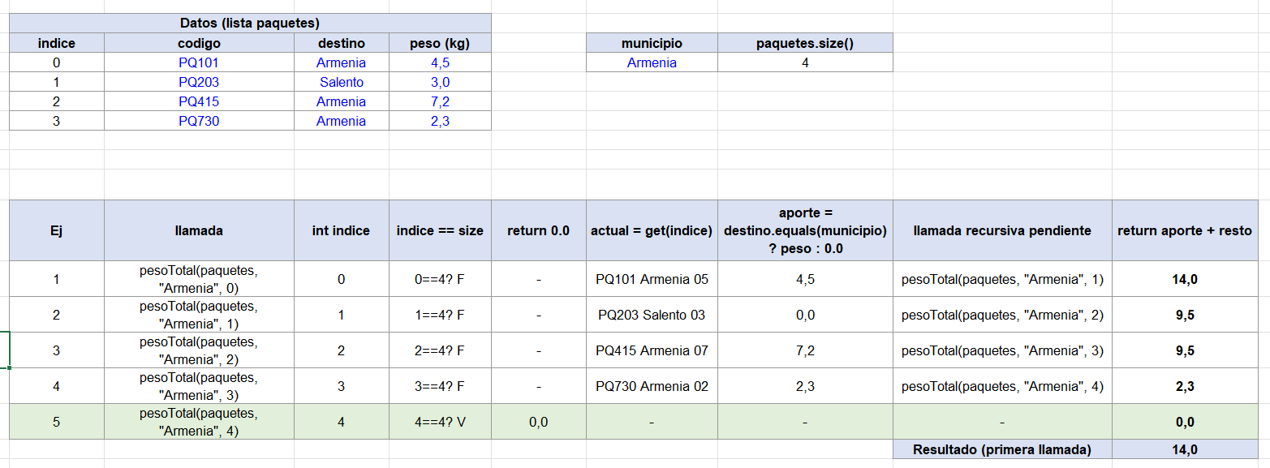

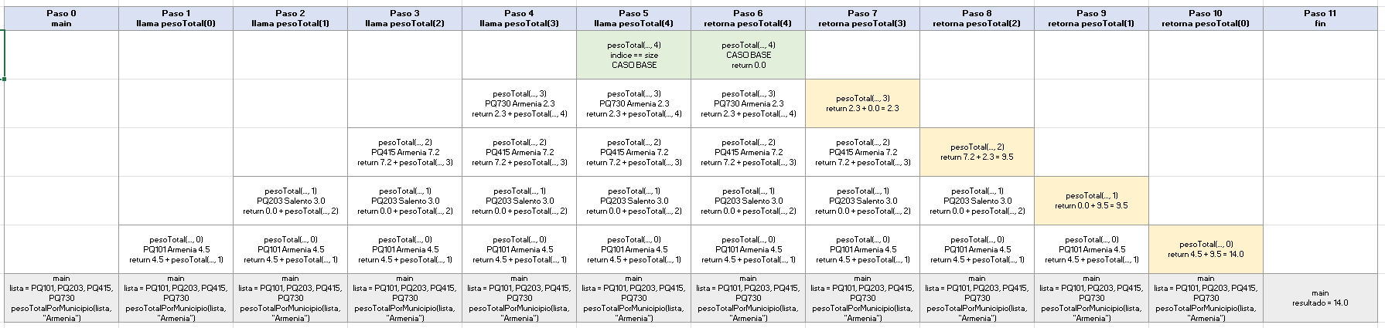
Se apilan 5 llamadas (índices 0 a 4) sobre main. Al llegar al caso base hay 4 pendientes; luego retornan en orden inverso, sumando 0.0, 2.3, 9.5, 9.5 y 14.0.
Pregunta | Respuesta
Caso base | indice == paquetes.size() (índice 4): no quedan paquetes, retorna 0.0
Caso recursivo | aporte + pesoTotal(paquetes, municipio, indice + 1)
Cómo avanza al caso base | indice aumenta en 1 en cada llamada; la lista no cambia
Parámetros de cada llamada | La misma lista y el mismo municipio; solo cambia indice: 0, 1, 2, 3, 4
Llamadas pendientes | Al llegar al caso base quedan 4 (índices 0 a 3), cada una esperando sumar su aporte
Cuándo se alcanza el caso base | En la 5.ª llamada, con indice = 4
Orden de los retornos | Inverso al de las llamadas: 4, 3, 2, 1, 0
Valor de cada llamada | 0.0 → 2.3 → 9.5 → 9.5 → 14.0 (del caso base hacia la primera llamada)

C.1.2. Paquetes con prioridad ≥ mínima (recursivo)
Datos: prioridades 5, 2, 4, 1, 5 (los cinco primeros del ejemplo del enunciado; con los siete el resultado es 4, como muestra la Parte B). Mínima: 4. Resultado: 3 paquetes.
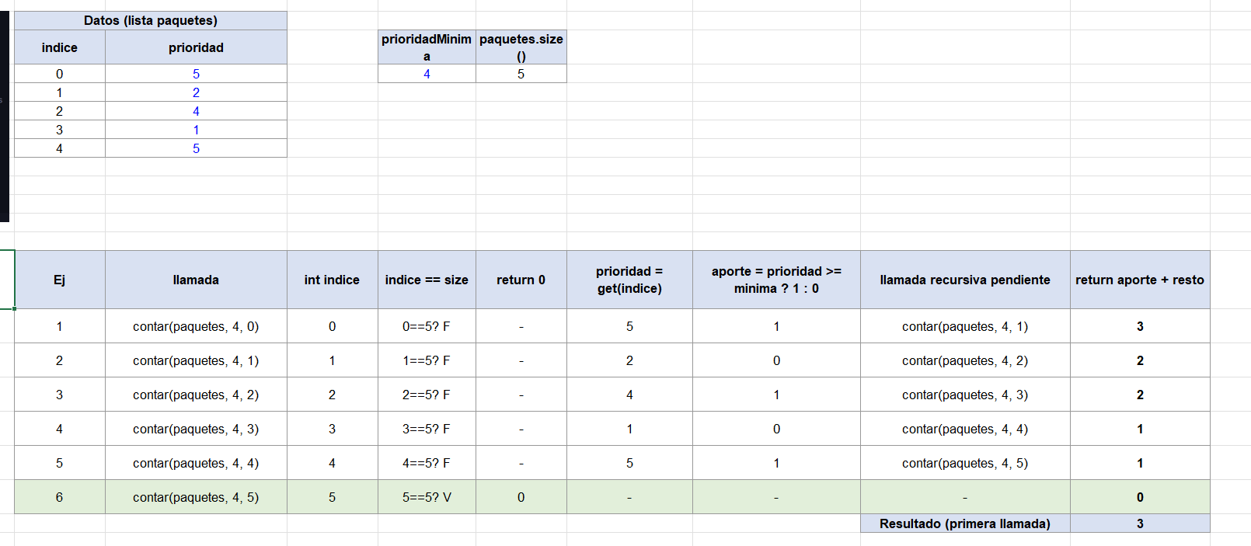

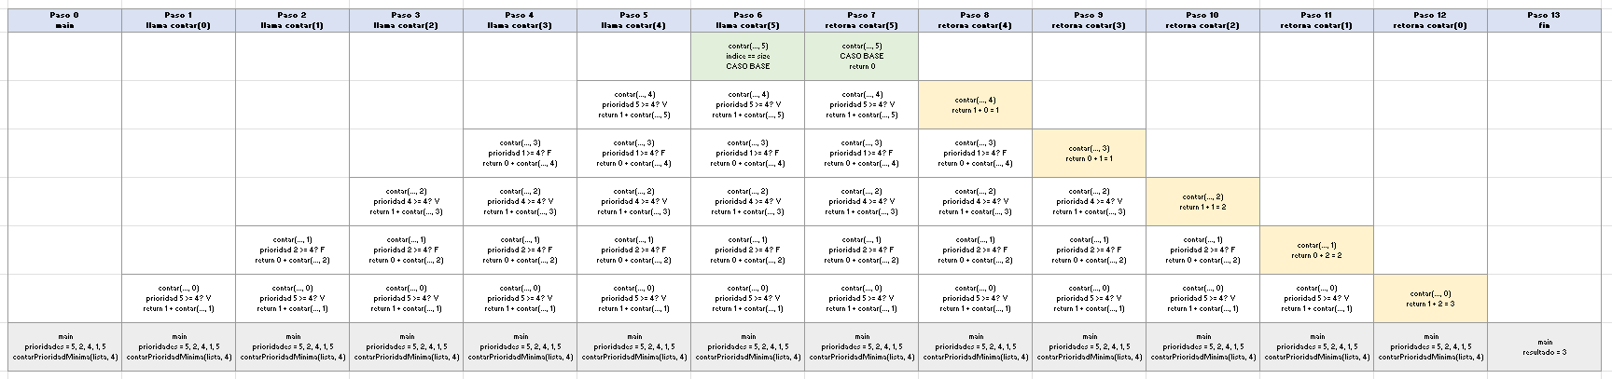
Se apilan 6 llamadas (índices 0 a 5) sobre main; la sexta es el caso base. Los retornos van de 5 a 0 y la primera llamada devuelve 3.
Pregunta | Respuesta
Caso base | indice == paquetes.size() (índice 5): retorna 0
Caso recursivo | (prioridad >= minima ? 1 : 0) + contar(paquetes, minima, indice + 1)
Cómo avanza al caso base | indice + 1 en cada llamada
Parámetros de cada llamada | La misma lista y la misma mínima (4); indice de 0 a 5
Llamadas pendientes | Al llegar al caso base quedan 5 (índices 0 a 4)
Cuándo se alcanza el caso base | En la 6.ª llamada, con indice = 5
Orden de los retornos | Inverso al de las llamadas: 5, 4, 3, 2, 1, 0
Valor de cada llamada | 0 → 1 → 1 → 2 → 2 → 3 (del caso base hacia la primera llamada)

C.2. Otras pruebas de escritorio
Además de la pila que pide el enunciado, se probaron a mano los otros algoritmos principales: divide y vencerás (con su pila), el despacho prioritario, la búsqueda binaria y los casos borde de la lista propia. Todos coinciden con la ejecución del código (MainParcial, PruebasListaEnlazada y los métodos de algoritmos/ con los mismos datos).

C.2.1. Paquete de mayor peso (divide y vencerás)
Datos: pesos 4.5, 12.0, 3.2, 18.7 (los cuatro primeros del ejemplo del enunciado). Resultado: 18.7 kg (PQ433), con 7 llamadas.

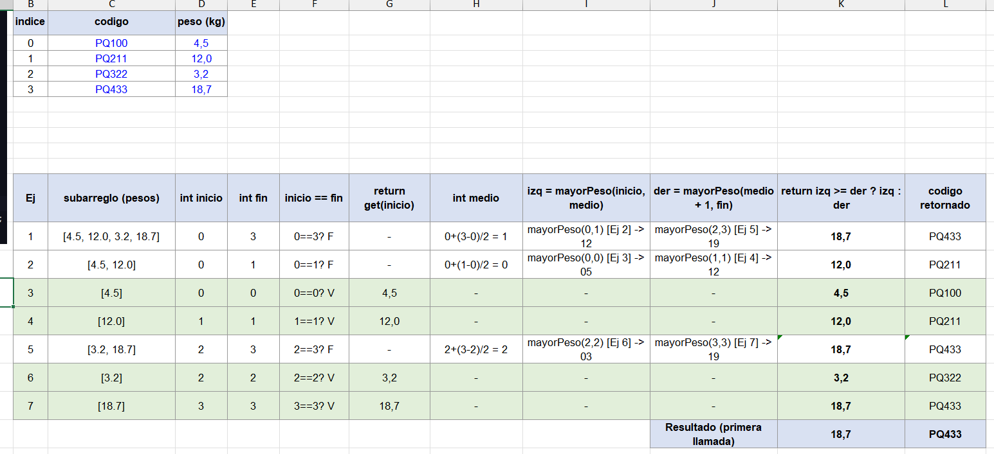
Etapa | Dónde se ve
Caso base | inicio == fin: un solo paquete, es el mayor de su rango (filas verdes del Excel)
División del problema | medio = inicio + (fin - inicio) / 2
Subproblema izquierdo | mayorPeso(inicio, medio)
Subproblema derecho | mayorPeso(medio + 1, fin)
Combinación de resultados | El más pesado de los dos ganadores
Resultado final | Lo que retorna la primera llamada, mayorPeso(0, 3): 18.7 kg
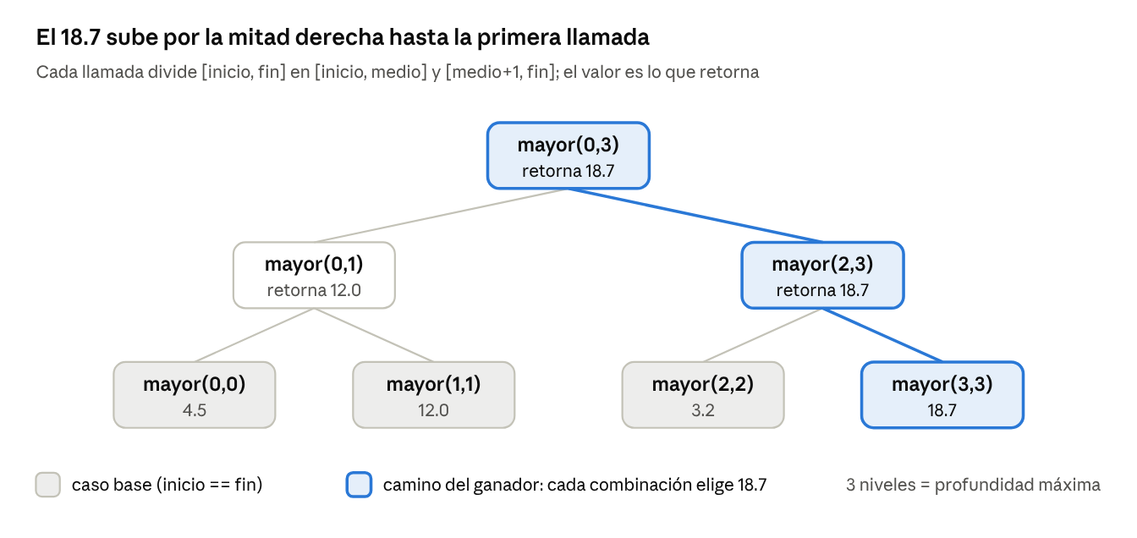
árbol de llamadas de mayorPeso(0,3) · 7 llamadas, 4 casos base
Cada nodo interno combina los dos valores de sus hijos; el 18.7 de mayor(3,3) gana todas las combinaciones hasta la raíz.
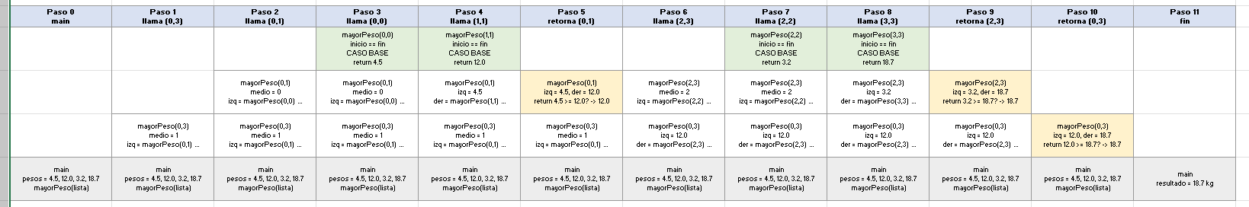
La pila sube y baja varias veces: primero resuelve toda la mitad izquierda [0, 1] y después la derecha [2, 3]. Un marco interno pasa de esperar izq a esperar der cuando su mitad izquierda ya retornó. La profundidad máxima es 3 marcos sobre main, aunque hay 7 llamadas.

C.2.2. Despacho prioritario
Con el ejemplo del enunciado, cuatro poll seguidos de la PriorityQueue con ComparadorDespacho dan PQ105, PQ731, PQ942, PQ420, igual que la sección 6 de MainParcial.
Datos: PQ420 (prioridad 3, 30 min) · PQ731 (5, 45 min) · PQ105 (5, 25 min) · PQ942 (4, 20 min).
poll | Pendientes en la cola | Regla que decide | Sale
1 | PQ420, PQ731, PQ105, PQ942 | Mayor prioridad: PQ731 y PQ105 empatan con 5. Desempate por menor tiempo: 25 < 45 | PQ105
2 | PQ420, PQ731, PQ942 | Mayor prioridad: PQ731 (5) | PQ731
3 | PQ420, PQ942 | Mayor prioridad: 4 > 3 | PQ942
4 | PQ420 | Es el único | PQ420
El tercer criterio (código) no se usa en este ejemplo. En los 30 paquetes sí aparece: PQ105 y PQ541 tienen prioridad 5 y 25 min, y PQ105 sale primero porque su código va antes alfabéticamente. Cada poll cuesta O(log n) y peek O(1).

C.2.3. Búsqueda binaria
PQ731 se encuentra en 2 comparaciones en lugar de 6; un código inexistente se descarta en 3.
Precondición: la lista debe estar ordenada por código ascendente. Datos del enunciado (índices 0 a 7): PQ105, PQ214, PQ318, PQ421, PQ567, PQ731, PQ842, PQ942. medio = inicio + (fin - inicio) / 2.
Buscar PQ731:
Paso | inicio | fin | medio | Código en medio | Comparación | Decisión
1 | 0 | 7 | 3 | PQ421 | PQ421 < PQ731 | inicio = 4
2 | 4 | 7 | 5 | PQ731 | igual | encontrado en la posición 5
Buscar PQ500 (no existe):
Paso | inicio | fin | medio | Código en medio | Comparación | Decisión
1 | 0 | 7 | 3 | PQ421 | PQ421 < PQ500 | inicio = 4
2 | 4 | 7 | 5 | PQ731 | PQ731 > PQ500 | fin = 4
3 | 4 | 4 | 4 | PQ567 | PQ567 > PQ500 | fin = 3
4 | 4 | 3 | — | — | inicio > fin | retorna -1

C.2.4. Lista enlazada propia (casos borde)
PruebasListaEnlazada cubre todos los casos que exige el enunciado: 26 OK, 0 FALLO.
Caso | Resultado esperado | Estado
Lista vacía | estaVacia true, tamanio 0, eliminar retorna false | OK
Un único elemento | Eliminarlo deja la lista vacía; agregar después funciona (la cola se reinició) | OK
Eliminar el primero | La cabeza pasa al segundo | OK
Eliminar un intermedio | El anterior enlaza con el siguiente | OK
Eliminar el último | La cola pasa al anterior; agregar después queda bien enlazado | OK
Eliminar un inexistente | Retorna false y el tamaño no cambia | OK
obtener fuera de rango | Lanza IndexOutOfBoundsException | OK
Iterador | Recorre en orden de inserción; next() sin elementos lanza NoSuchElementException | OK
Genericidad | Funciona con String, Integer y Paquete; eliminar usa el equals por código | OK

C.3. Análisis de complejidad
Todos los algoritmos pedidos son O(n) en tiempo salvo la búsqueda binaria, O(log n), y el ordenamiento, O(n log n). Lo que los diferencia es la memoria de la pila: O(n) en la recursión lineal y O(log n) en divide y vencerás.
Algoritmos
Algoritmo | Llamadas o pasos | Tiempo | Espacio adicional | Por qué
Peso total por municipio (recursivo) | n + 1 llamadas | O(n) | O(n) en la pila | Una llamada por paquete más el caso base; todas quedan pendientes a la vez
Contar prioridad mínima (recursivo) | n + 1 llamadas | O(n) | O(n) en la pila | Mismo patrón: indice + 1 hasta el final
Mayor peso (divide y vencerás) | 2n − 1 llamadas | O(n) | O(log n) en la pila | T(n) = 2T(n/2) + O(1); la profundidad es ⌈log₂ n⌉ + 1
Búsqueda binaria iterativa | como máximo ⌊log₂ n⌋ + 1 comparaciones | O(log n) | O(1) | Cada paso descarta la mitad del rango
Búsqueda binaria recursiva | como máximo ⌊log₂ n⌋ + 2 llamadas (la última, con el rango vacío, retorna -1) | O(log n) | O(log n) en la pila | Una llamada pendiente por cada mitad descartada
Ordenar por un criterio | — | O(n log n) | O(n) | List.sort (TimSort) sobre una copia, para no alterar el orden de registro
Con los datos de las pruebas: 5 llamadas para el peso (n = 4), 6 para el conteo (n = 5), 7 para el mayor peso (n = 4) y 2 o 3 comparaciones en la búsqueda (n = 8). Sobre los 30 paquetes del sistema, la búsqueda tarda como máximo 5 pasos.
Operaciones sobre las estructuras
Operación | Estructura | Tiempo | Espacio adicional
Registrar paquete | HashMap + ArrayList + ArrayDeque + PriorityQueue + LinkedHashSet + TreeMap | O(log n) por la PriorityQueue; lo demás O(1) u O(log m) | O(1) por estructura
Consultar por código | HashMap.get | O(1) esperado | O(1)
Municipios sin repetir | LinkedHashSet.add | O(1) esperado | O(m)
Municipios ordenados | new TreeSet<>(municipios) | O(m log m) | O(m)
Paquetes de un municipio | TreeMap.get | O(log m) | O(n) en total
Siguiente por llegada | ArrayDeque.poll | O(1), más O(n) para quitarlo de la PriorityQueue | O(1)
Siguiente por prioridad | PriorityQueue.poll | O(log n), más O(n) para quitarlo de la cola FIFO | O(1)
Validar estado de un paquete | HashMap<String, EstadoPaquete> | O(1) esperado | O(n) en total
Asignar repartidor | Recorrido de repartidores | O(r) | O(1)
Reintentar la cola de espera | Iterator sobre ArrayDeque | O(e · r) | O(1)
Agregar al historial | ListaEnlazada.agregar | O(1), por la referencia a la cola | O(1)
Recorrer el historial | Iterator propio | O(n) | O(1)
Eliminar u obtener en el historial | ListaEnlazada.eliminar / obtener(i) | O(n) | O(1)
n = paquetes, m = municipios, r = repartidores, e = paquetes en espera.

C.4. Comparación de alternativas y respuestas argumentadas
Pregunta | Respuesta
¿Por qué mayorPeso es divide y vencerás y pesoTotalPorMunicipio no? | El recursivo lineal reduce el problema en un elemento por llamada (profundidad n). mayorPeso lo parte en dos mitades independientes, las resuelve por separado y combina los ganadores (profundidad log n). Ambos son O(n) en tiempo porque hay que mirar cada peso una vez.
¿Qué pasa con 500.000 paquetes en los recursivos lineales? | La pila necesitaría unos 500.000 marcos y lanzaría StackOverflowError. Sumar por mitades (divide y vencerás) bajaría la profundidad a unos 20 marcos con el mismo O(n) en tiempo.
¿Por qué no usar búsqueda binaria en lugar del HashMap? | La binaria exige mantener la lista ordenada, y registrar pasaría a O(n) por los desplazamientos. El HashMap da O(1) esperado sin precondición de orden.
¿Qué pasa si se aplica búsqueda binaria sobre el orden de registro? | Se viola la precondición y el resultado no es confiable. En la demo, buscar PQ034 sobre la lista sin ordenar retorna -1 aunque el paquete existe.
¿Por qué el historial se recorre con el iterador y no con obtener(i)? | En la lista enlazada obtener(i) camina i nodos, así que un for por índice cuesta 1 + 2 + … + n = O(n²). El iterador recuerda el nodo actual y recorre todo en O(n).
¿Por qué los recursivos reciben un ArrayList y no un LinkedList? | Cada llamada hace get(indice): O(1) en ArrayList, O(n) en LinkedList. Con LinkedList el recursivo pasaría a O(n²).
¿Qué cuesta tener dos colas de pendientes y qué alternativa hay? | Despachar por una obliga a remove(objeto) en la otra: O(n). En el laboratorio de colecciones (escenario de taxis) se midió el mismo efecto: cancelar con remove en una ArrayDeque pasó de unos 0,1 ms con 100 datos a 2,5 ms con 100.000. La alternativa es la eliminación perezosa: marcar el paquete como despachado y descartarlo al hacer poll.
¿Por qué no se recorre la PriorityQueue para mostrar el orden de despacho? | Es un montículo binario: solo garantiza que el tope es el siguiente. Su iterador no va en orden de prioridad; para ver el orden completo hay que hacer poll repetidamente o ordenar una copia con ComparadorDespacho.

Parte D. Uso justificado de inteligencia artificial
La IA se usó para generar la base del proyecto, revisarla y redactar este informe; cada resultado se verificó ejecutando el programa y con pruebas de escritorio a mano. Las filas salen del registro de revisión del repositorio (docs/parcial1/Mapa.md); las marcadas «por confirmar» las debe revisar el autor.

D.1. Bitácora
Parte | Herramienta | Qué pregunté | Por qué la consulté | Cómo verifiqué la respuesta | Qué modifiqué
A, B, C | OpenCode (modelo Claude) | Leer el enunciado, proponer un plan y generar la base: modelo, comparadores, lista propia, servicio, algoritmos, datos, demo y borradores de A y C. | Arrancar con una estructura completa y detectar inconsistencias del enunciado. | Ejecuté `MainParcial` y `PruebasListaEnlazada` y comparé con los ejemplos del enunciado (14.0 kg, 4 paquetes, 18.7 kg, orden PQ105, PQ731, PQ942, PQ420). | Reorganicé por paquetes de tema y corregí los hallazgos de las filas siguientes. (Desde el 8 de octubre de 2026.)
A | Claude | Rango de prioridad: el enunciado dice 0–10 con 5 por defecto y también "entre 1 y 5". | El valor por defecto depende del rango y el enunciado se contradice. | Lo consulté con el profesor. | Rango 1–5 con 3 por defecto, en constantes de `Paquete`.
B | Claude | Revisar el ciclo de vida de un paquete en `asignar` y `registrarEntrega`. | No sabía cómo impedir que un paquete se asignara dos veces. | Reproduje el error: el historial quedó `PQ731 -> PQ731 -> PQ318 -> null`. | Enum `EstadoPaquete`, mapa `estados` y método `exigirEstado` (ver D.2).
B | Claude | Qué hacer con un paquete despachado sin repartidor libre en su zona. | PQ407 (Circasia) desaparecía: no estaba pendiente, ni asignado, ni en el historial. | Corrí la demo y seguí PQ407 hasta su entrega. | Cola `enEsperaDeRepartidor`, `reintentarEnEspera()` con `Iterator` + `it.remove()` y `habilitarRepartidor`.
B | Claude | Comparar zona y destino con `equalsIgnoreCase` o con `equals`. | El `Set` y los `Map` distinguen mayúsculas: "armenia" y "Armenia" quedaban como municipios distintos. | Prueba con un destino en minúsculas. | Todo usa `equals` exacto, la misma igualdad de las colecciones.
A | Claude | `HashMap` o `TreeMap`, y `ArrayList` o `LinkedHashSet`, para agrupar paquetes por municipio. | Ambos valores conservan el orden de inserción; no tenía claro el criterio. | Comparé operaciones y costos en una tabla. | `TreeMap<String, List<Paquete>>` con `ArrayList`: el grupo nunca elimina y el reporte sale alfabético.
C | Claude | Verificar que las pruebas de la lista cubrían `Paquete`. | El borrador de la Parte C decía que se probó con `Paquete` y no era cierto. | Revisé el archivo de pruebas. | Agregué la prueba `conPaquetes()`: 26 OK, 0 FALLO.
A, B, C, D | Claude Code | Generar este informe a partir del código y de los borradores de `docs/parcial1/`. | Pasar los borradores a un documento entregable. | Compilé y ejecuté el programa; las trazas del informe coinciden con la salida real. | Por confirmar tras la revisión final.
C | Claude Code | Revisar mi laboratorio de colecciones (Word, Excel de divide y vencerás y repositorio) para reutilizar el formato de pila. | No sabía qué formato de prueba de escritorio y pila esperaba el curso. | La IA señaló errores en el Excel del laboratorio: arreglo `{1,7,4,5}` en vez de `{3,4,2,6}`, `(2+3)/2 = 3` en vez de 2, y `main` llamando con 4 argumentos a un método de 3. Los comprobé a mano. | Adopté el formato del laboratorio para el parcial, sin esos errores.
C | Claude Code | Generar el Excel de pruebas de escritorio y pilas (`PilaLlamadas_Parcial1.xlsx`) para los tres métodos recursivos. | Representar la pila con el formato del curso para los datos del enunciado. | Las fórmulas dan 14.0, 4 y 18.7, igual que `MainParcial`; lo revisé contra mis pilas a mano. | Por confirmar (ajustes de formato).
C | Claude Code | Qué pide exactamente la Parte C. | Confundía la tabla de colecciones (Parte A) con el análisis de complejidad (Parte C). | Lo comparé con la sección de entrega del enunciado, que lista cuatro puntos. | Reorganicé la Parte C según el enunciado: C.1 pila de llamadas, C.2 otras pruebas de escritorio (con la nueva prueba del despacho prioritario), C.3 complejidad y C.4 alternativas y respuestas argumentadas.
B, E | OpenCode (modelo Claude) | Repaso clase por clase para la sustentación: `Paquete` (validaciones, `final`, `equals`/`hashCode`/`compareTo` por código), `Repartidor` y `EstadoPaquete`, comparadores (orden natural frente a alternativo, inversión `(b, a)`, qué son `a`/`b`, `thenComparing`, flujo enunciado→código), lista propia (`agregar` con `cola` en O(1), `eliminar` con `anterior`/`actual`, O(n), `Iterable` frente a `Iterator`), registro en `CentroDistribucion` (`computeIfAbsent`, `TreeMap`+`ArrayList`, `estados`, dos colas), despacho (cambia a DESPACHADO y sale de ambas colas), `exigirEstado` y el estado intermedio DESPACHADO, `asignar` (orden de validaciones y ciclo de `disponible`), `reintentarEnEspera` (`it.remove()` y la lista `asignados` como recibo), `Recursivos` (ternario, base/recursivo, pública/privada), binaria (`medio` antidesbordamiento, `comparacion`, precondición) y DyV (base `inicio == fin` y 5 etapas). | Preparar la sustentación. Dificultades: por qué `final` en el código, por qué invertir `(b, a)`, por qué dos punteros en `eliminar`, por qué `remove` en la otra cola es O(n), para qué sirve DESPACHADO, cuándo cambia `disponible`, para qué la lista `asignados`, por qué dos métodos público/privado, de dónde sale `inicio + (fin - inicio) / 2`. | Respondí con mis palabras cada pregunta y la IA corrigió las respuestas. No hubo ejecución nueva: el código no cambió. | Sin cambios de código. Repaso teórico cerrado al ~90%; descartadas las prácticas de `Sustentacion.md` (secciones 2-4).

D.2. Una respuesta cuestionable de IA
La primera versión de CentroDistribucion generada por IA permitía volver a asignar y entregar un paquete ya entregado, que quedaba dos veces en el historial.
Respuesta original | Problema detectado | Análisis | Solución final
`asignar(paquete, id)` solo validaba el repartidor (existe, disponible, misma zona). `registrarEntrega` hacía `asignaciones.remove(codigo)` y agregaba el paquete al historial. | Se podía asignar un paquete ya entregado, uno todavía pendiente o uno no registrado en el centro. Reproducido: el historial quedó `PQ731 -> PQ731 -> PQ318 -> null`. | Comportamiento: historial duplicado y un `null` dentro de la lista propia. Estructura: `asignaciones` solo sabe qué está asignado ahora; al hacer `remove` se borraba la única evidencia. Restricción incumplida: "el historial deberá conservar el orden real de las entregas". | Un `HashMap<String, EstadoPaquete>` con el ciclo PENDIENTE → DESPACHADO → ASIGNADO → ENTREGADO, validado en O(1) por `exigirEstado`. La demo (sección 7) muestra los cuatro rechazos.
Despachar por una cola quita el paquete de la otra con `remove(objeto)`. | Funciona, pero cuesta O(n) por despacho. | Complejidad: O(n) en lugar de O(1) u O(log n); despachar los 500.000 paquetes costaría O(n²). | Se mantiene por simplicidad con 30 paquetes; se documenta la eliminación perezosa como alternativa (A.1).
La primera versión ponía al paquete despachado sin repartidor en `enEsperaDeRepartidor`, pero no había ningún método para volver a intentarlo. | PQ407 (Circasia) salía de las dos colas y quedaba congelado en DESPACHADO para siempre: ni pendiente, ni asignado, ni entregado. | Comportamiento: el paquete nunca volvía al flujo aunque R005 volviera a estar disponible. Estructura: cola sin mecanismo de salida (estado sin transición). Restricción incumplida: todo paquete despachado debe poder llegar a asignado y entregado. | `reintentarEnEspera()` (recorre la espera con `Iterator` + `it.remove()` y asigna a los que ya tienen repartidor) y `habilitarRepartidor(id)`. La demo habilita a R005, reintenta y entrega PQ407.
Zona y destino se comparaban con `equalsIgnoreCase` en `asignar` y en `Recursivos`, mientras el `Set` y los `Map` usaban `equals`. | Dos nociones de igualdad: "armenia" y "Armenia" eran el mismo municipio para asignar, pero dos municipios distintos para agrupar y reportar. | Comportamiento: municipios duplicados y reportes inconsistentes. Conceptual: la igualdad de la asignación no coincidía con la de las colecciones (que usan `equals` + `hashCode`). Restricción incumplida: "la zona del repartidor debe corresponder al destino del paquete". | Todo usa `equals` exacto, la misma igualdad del `Set` y los `Map`, con la regla de escribir los municipios siempre igual.

